**Акридин как индикатор сборки G-квадруплексных ДНК**

***Мавров Д.И.1, Чуб А.С.1,2***

*Студент, 2 курс специалитета*

*1Московский государственный университет имени М.В. Ломоносова,*

*химический факультет, 119991, Москва, Россия*

*2Научно-исследовательский институт физико-химической биологии имени А.Н. Белозерского, 119234, Москва, Россия*

*E-mail: dm.mavrov@gmail.com*

G-квадруплексы (G4) - структура ДНК, которая образуют нуклеиновые кислоты посредством связывания гуаниновых оснований между собой Хугстиновскими водородными связями. Показано взаимодействие G4 с опухолевыми маркерами, поэтому G4 перспективны в качестве противоопухолевых агентов. Однако для сохранения антипролиферативной функции препарата важно выработать метод контроля его сборки.

Одним из способов контроля сборки G4 в растворе является спектроскопия кругового дихроизма (КД), которая позволяет определить топологию G4 и её относительную стабильность по значению молярной эллиптичности. В работе исследовали три различных образца G4 biG3T, обозначенные далее литерами А, Б, В. В спектрах КД G4 biG3T, зарегистрированных при температуре 25°С наблюдались пики, характерные для параллельной конформации G4, однако для образцов А, Б и В значения молярной эллиптичности при длине волны 265 нм оказались разными (рис.1).

*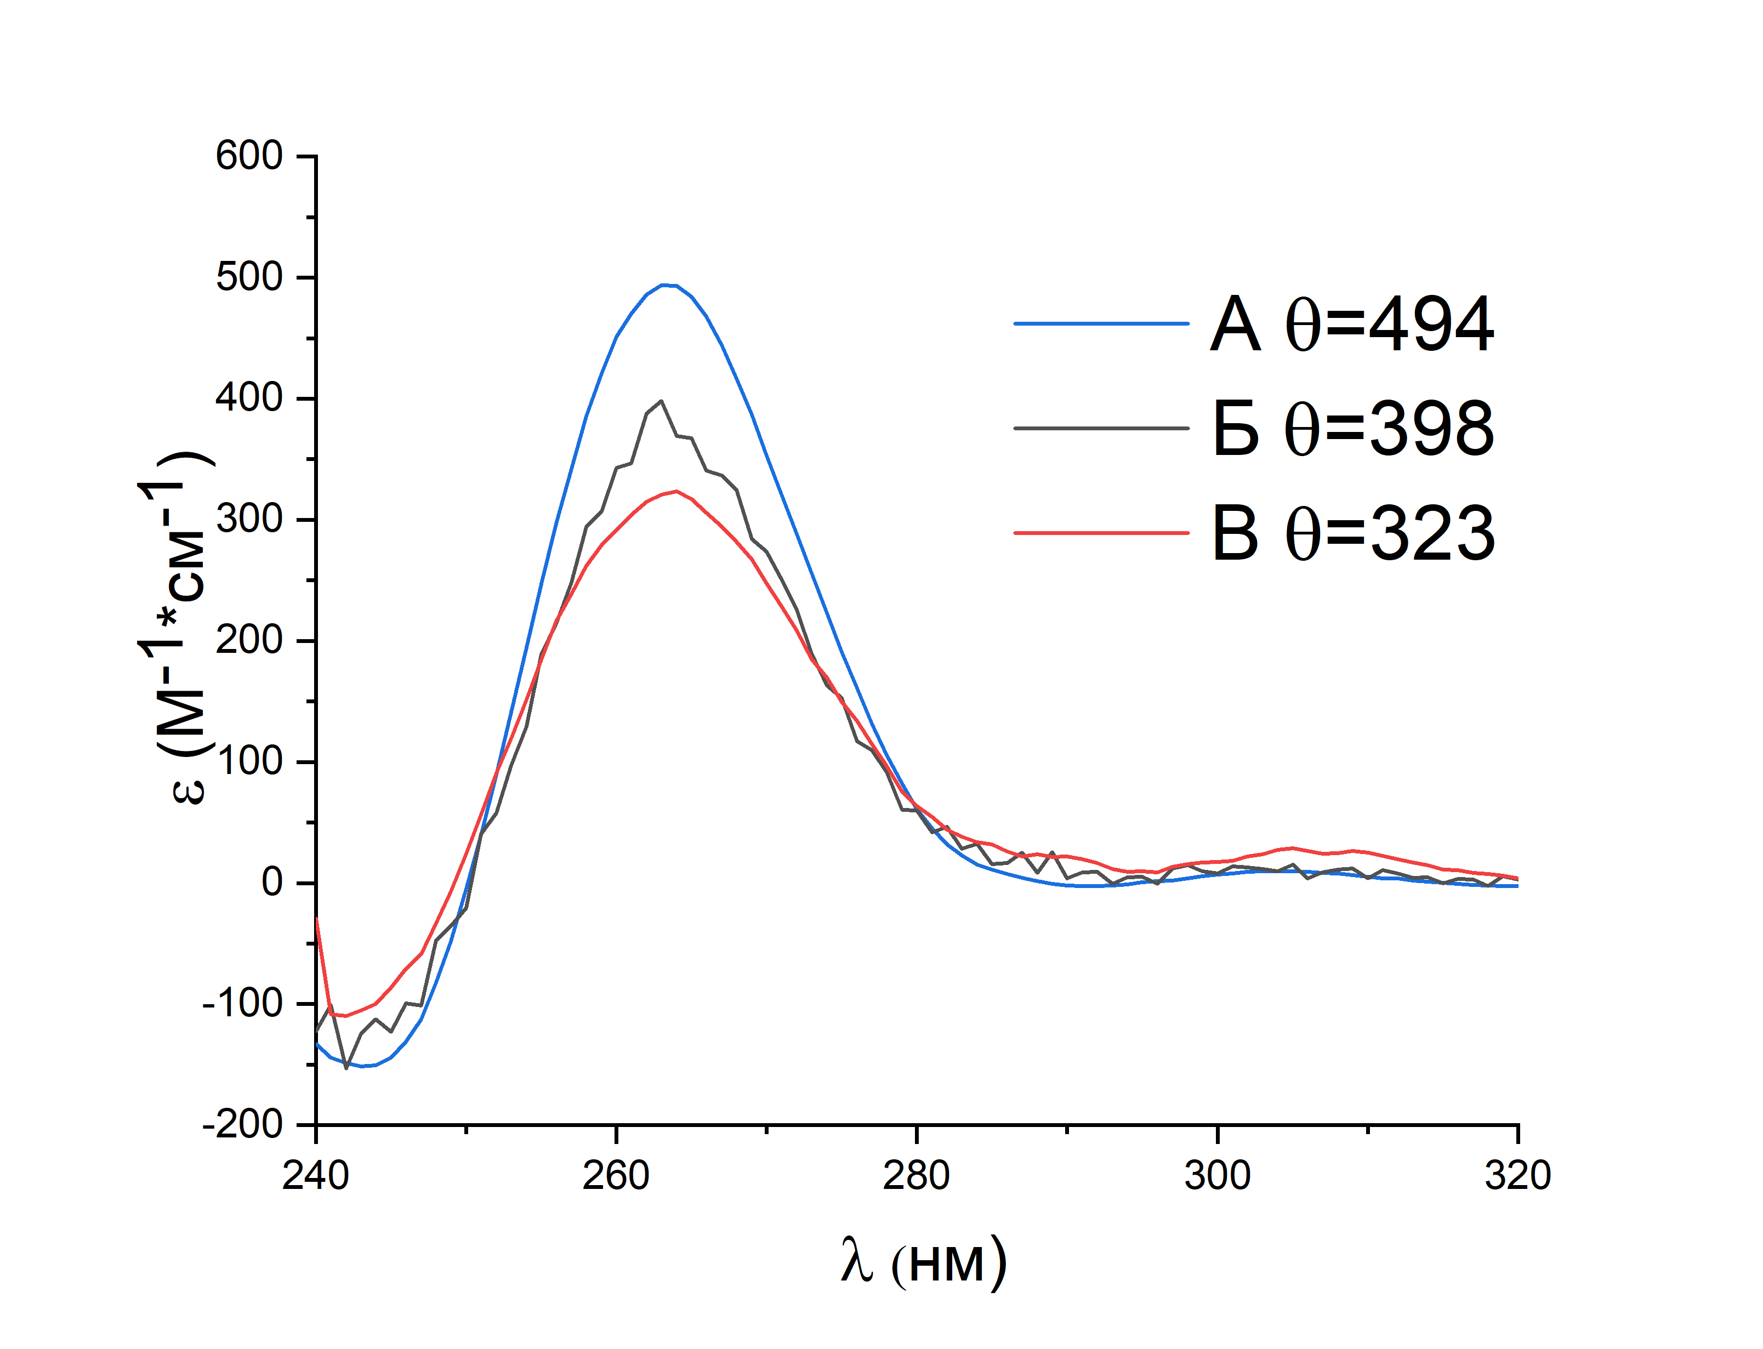Рис. 1.**Спектры кругового дихроизма для трёх образцов (А-синий, Б-серый, В-красный) G4 biG3T*

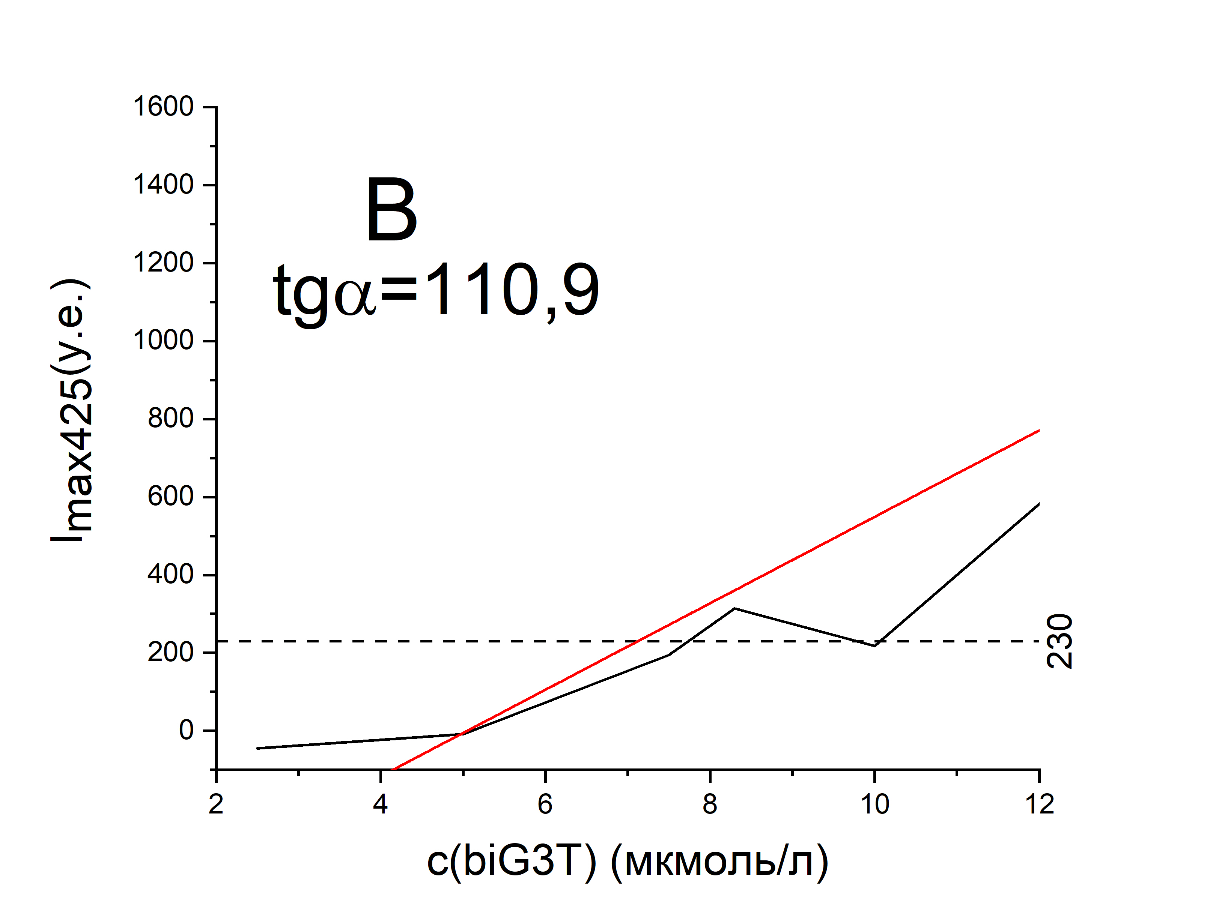Альтернативным способом детекции сборки G4, использованным в работе, была оценка изменения интенсивности флуоресценции при образовании комплексов G-тетрад с ароматическими соединениями, в частности, производным акридина 9-аминоакридином (9-АА). В результате флуоресцентного титрования 2,5 мкМ раствора 9-АА 10мкМ растворами образцов А, Б и В в диапазоне концентраций biG3T от 2 до 12 мкМ наблюдалось разгорание флуоресценции. На рисунке 2 представлена зависимость интенсивности флуоресценции от концентрации титранта.

*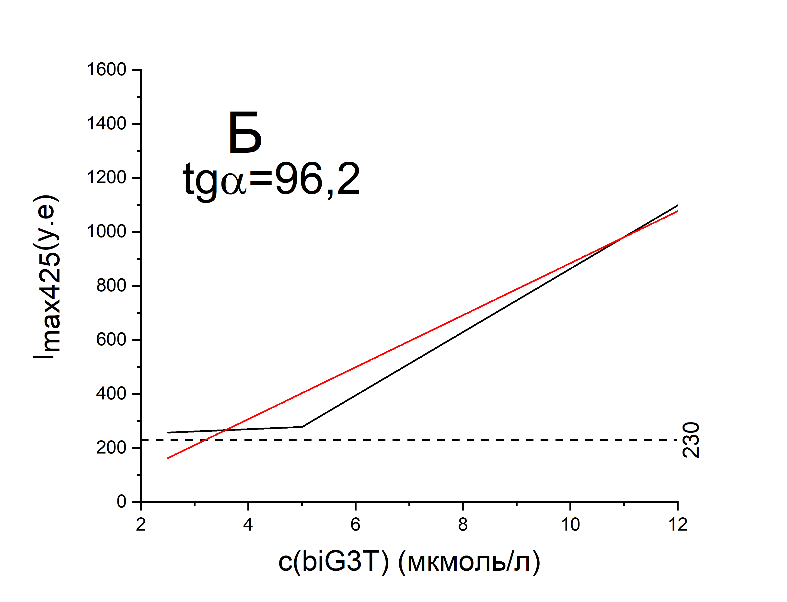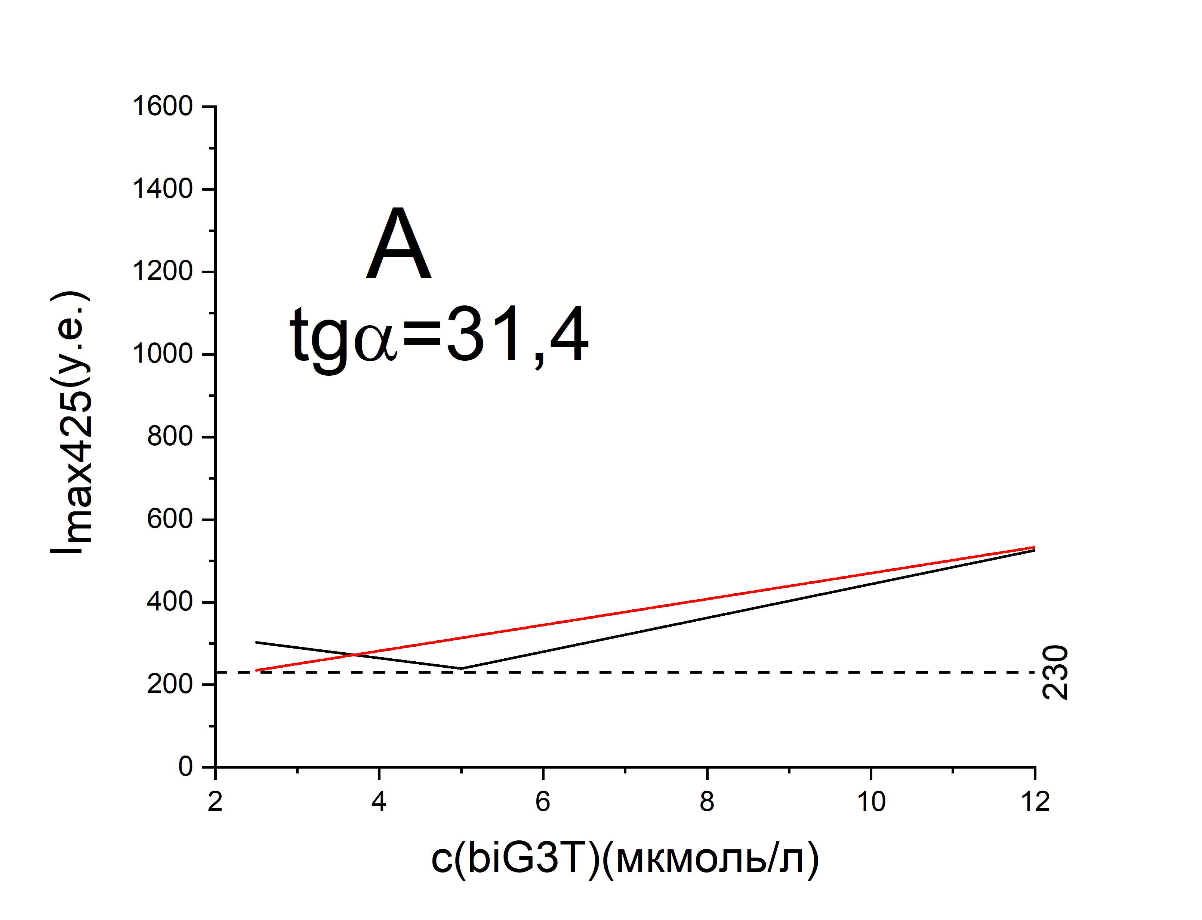Рис. 2. Изменение интенсивности флуоресценции при добавлении растворов А, Б и В biG3T к раствору 9-АА*

Было обнаружено, что тангенс угла наклона линейной апроксимации построенных кривых возможно использовать как параметр, характеризующий неполноту сборки G4, причём разница этого коэффициента между образцами А и Б (1:3,1) кратно превышает разницу, наблюдаемую для тех же образцов при спектроскопии кругового дихроизма (1,2:1). Таким образом, впервые было показано, что флуоресцентное титрование 9-АА G4 ДНК может применяться для определения эффективности сборки G4 структур и является более чувствительным к конформационным изменениям, чем КД.